МОУ «Волоколамская начальная общеобразовательная школа №4»

Мастер – класс по технологии на тему:
«Картины в технике модульное оригами»

(провела с учителями начальных классов
в рамках районной ПЕДАГОГИЧЕСКОЙ АССАМБЛЕИ)

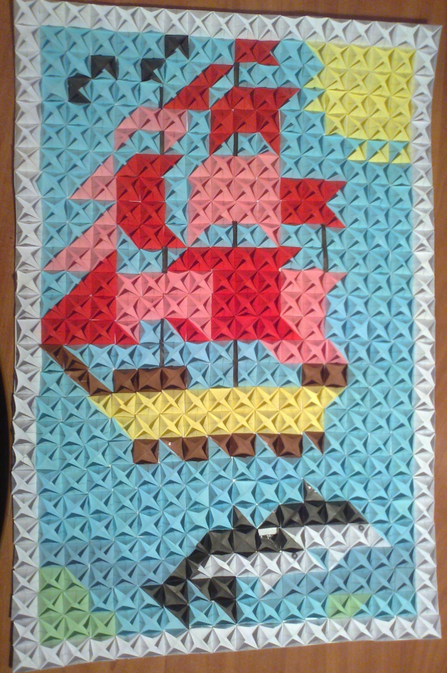

Подготовила:
учитель начальных классов
Цыбряева Екатерина Александровна

28 марта 2013 год.

Цель урока: выполнить объёмную работу в технике оригами.

Образовательная: научить складывать модуль, закрепить навыки по технике безопасности.
Развивающая: развивать творческое воображение ребёнка, аккуратность, мелкую моторику рук, пространственное воображение и внимание, умение бережно и экономно использовать бумагу.
Воспитательная: воспитывать интерес к урокам трудового обучения, трудолюбие, целеустремлённость, усидчивость, способствовать воспитанию стремления к здоровому образу жизни.
Оборудование: цветная бумага, ножницы, готовый образец работы, выполненный в технике оригами; схема выполнения работы, ТСО.

ХОД УРОКА
- Организационный момент.
1.Организация рабочего места

Прозвенел и смолк звонок,
Начинается урок.
Мы за парту дружно сели
И в окошко посмотрели.
Все сосредоточились,
Работать приготовились.

2.Постановка целей и задач урока.
- Сегодня мы с вами будем делать картину (учитель показывает) в технике оригами, с использованием модулей. Для создания картины нам потребуется подходящая схема для вышивки крестом (желательно брать размер схемы, не превышающий размера 20х25), цветная бумага, подходящая для выбранной схемы по цветовой гамме и клей ПВА. (Выбираем схему)
II. Практическая часть.
- Анализ образца.
- С каким материалом мы будем работать на уроке? (С бумагой)
-Сколько модулей потребуется для того, чтобы получилась картина?(468)
-Какого размера должны быть модули? Почему? (Модули должны быть одинакового размера, чтобы получилась картина)

- Правила техники безопасности с ножницами.
1. Соблюдай порядок на рабочем месте.
2. Перед работой проверь исправность инструментов.
3. Храни ножницы в укладке острыми концами вниз.
4. Подавай ножницы кольцами вперёд.
5. Не оставляй ножницы раскрытыми.
6. Не держи ножницы концами вверх – можно поранить глаза.
7. Работай ножницами на своём рабочем месте.
8. Не режь ножницами во время ходьбы.
9. При резании держи материал в левой руке так, чтобы пальцы были в стороне от лезвия ножниц.
10. Не подходи к ребятам во время работы с ножницами.
11. Во время работы с ножницами клади их справа, кольцами к себе, чтобы не уколоться об острые концы.
12. Перед работой проверь исправность ножниц: не работай инструментами с тупыми лезвиями.
13. Не работай ножницами с ослабленным креплением.

- Ход выполнения работы.
- Приготовьте квадраты одного размера.
- Из каждого квадрата сверни модуль по схеме. (Работа по схеме)
- Приклей модули на бумагу по схеме. Картина готова!
III. Итог урока.
- С каким материалом мы сегодня работали на уроке?
- Что нам помогло правильно выполнить картину?

Уборка своего рабочего места.
Своё место убери,
И весь мусор подбери.
Инструменты материал,
Ты в порядок приведи.

Схема «Модуля»

шаг 1:
для изготовления четырёхугольного модуля берём квадратную заготовку со стороной 3 сантиметра (размеры готового модуля 1,5х1,5 см.)
шаги 2 и 3: сгибаем квадрат по диагоналям, получим следующую заготовку.
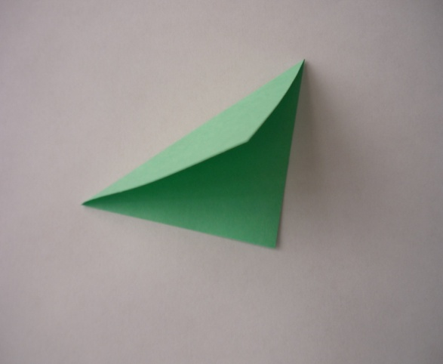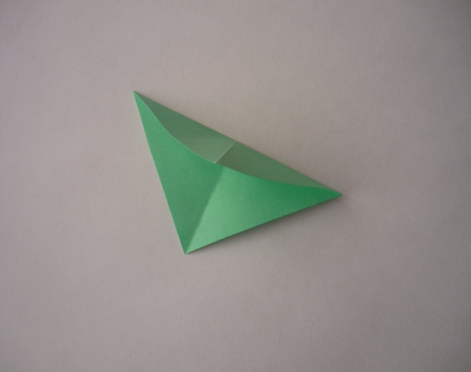

шаги 4,5,6 и 7:Сгибаем каждую вершину квадрата к его середине (точке пересечения
диагоналей). Получаем такую заготовку.
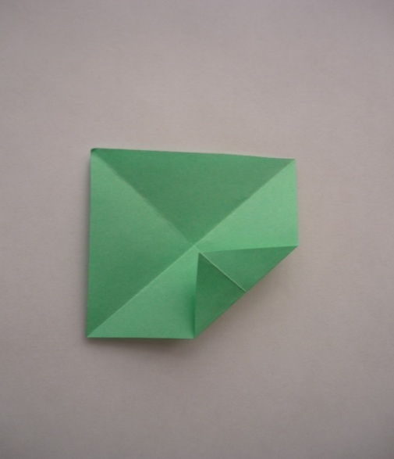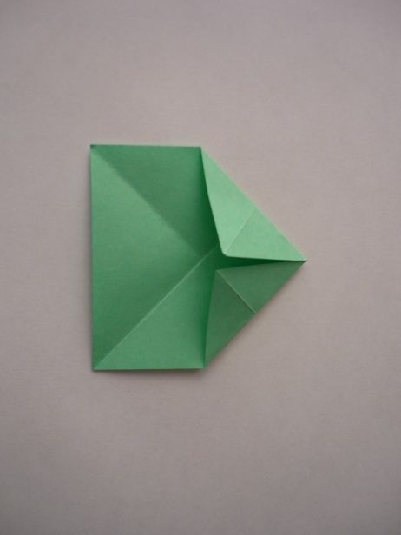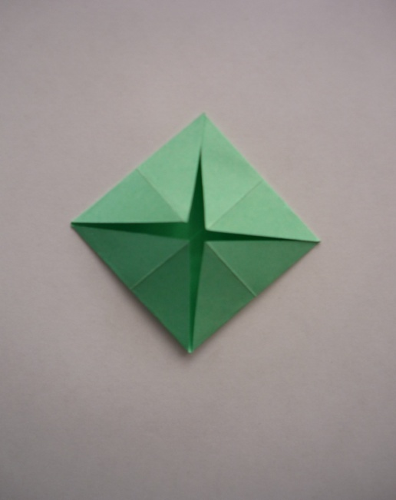

Шаг 8: Полученную заготовку переворачиваем нижней частью к себе
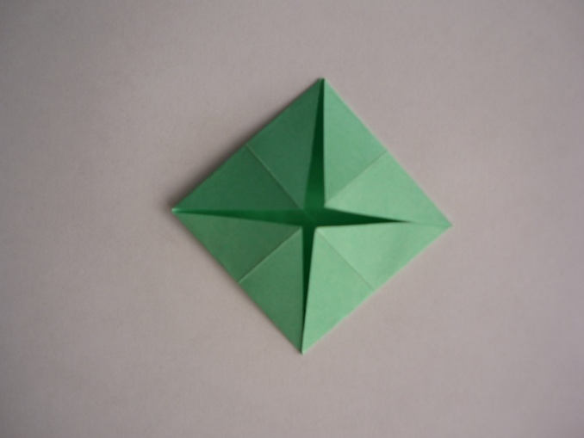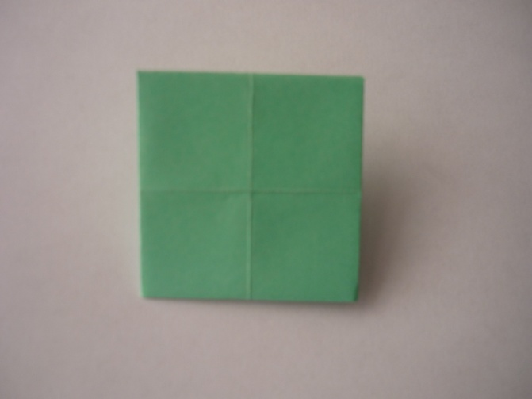

шаги 9,10,11 и 12: Каждый уголок полученного квадрата сгибаем к его середине
(точка пересечения диагоналей квадрата)
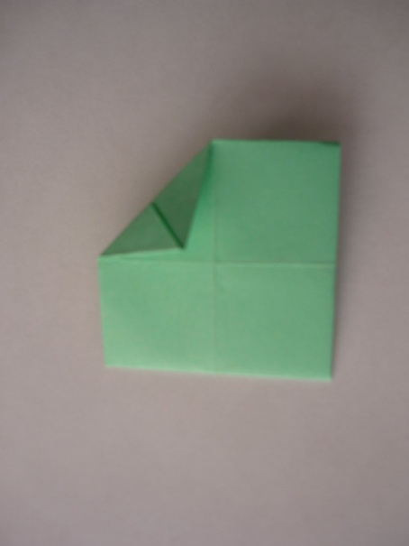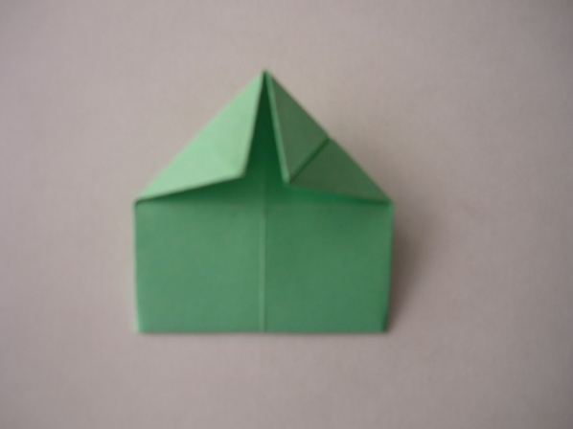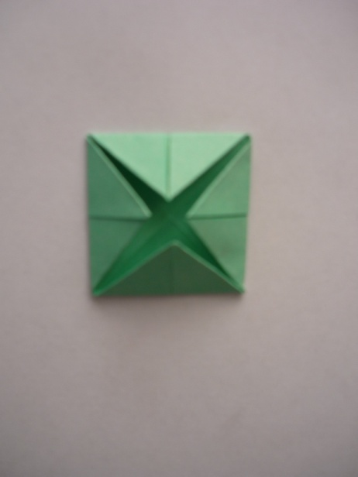

Получим вот такую заготовку шаги 13,14,15 и 16:
Теперь вывернем на себя каждый уголок полученного квадратика
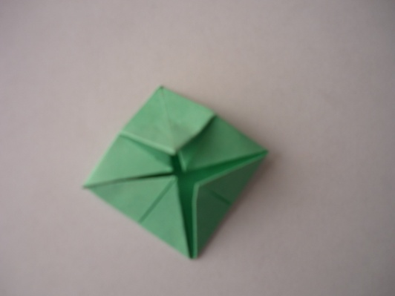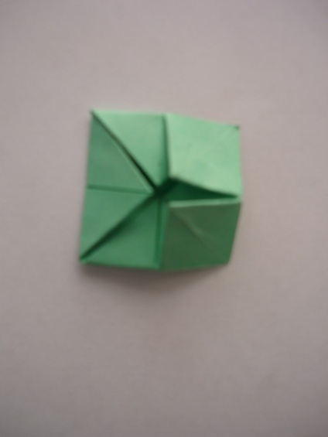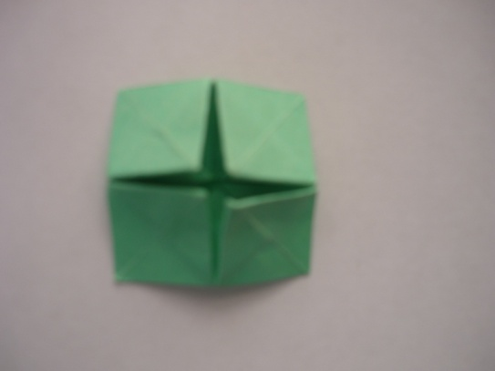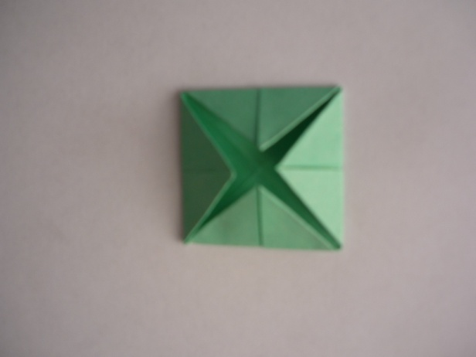

Полученный модуль используем для выкладывания картины. Когда картина собрана,
раскрываем каждый модуль, придавая ему объёмность. Картина готова!

